Zemes vienības kadastra apzīmējums
7480 005 1007
platība 0,3500 ha

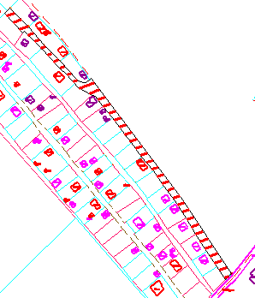

I
Izkopēts no NĪVKIS kadastra kartes

